Họ và tên người biên soạn : Phạm Thị The
Trường THPT Chu văn An . SĐT zalo 0775416556 Gmail: phamthithe1968@gmail.com
Lớp 12 SÁCH KNTT
BÀI 35: DỰ ÁN: TÌM HIỂU THỰC TRẠNG BẢO TỒN HỆ SINH THÁI TẠI ĐỊA PHƯƠNG VÀ ĐỀ XUẤT GIẢI PHÁP BẢO TỒN
I. MỤC TIÊU
1. Về năng lực:
a. Sinh học:
*Năng lực sinh học:
+ Năng lực nhận thức sinh học: Thực hiện được bài tập (hoặc dự án) về thực trạng bảo tồn hệ sinh thái tại địa phương và đề xuất giải pháp bảo tồn.
* Năng lực tìm hiểu thế giới sống:
+ Phân tích được các vấn đề bảo tồn hệ sinh thái tại địa phương.
+ Lập được kế hoạch triển khai dự án.
+ Thu thập thông tin và phân tích, xử lí kết quả dự án.
+ Viết và trình bày báo cáo dự án bằng phần mềm trình chiếu hoặc làm poster dán lên bảng tin của trường/video/tập ảnh.
* Năng lực vận dụng kiến thức, kĩ năng đã học: Vận dụng các kiến thức về sinh thái học và bảo tồn, phát triển bền vững đề xuất các biện pháp bảo tồn hệ sinh thái tại địa phương.
Sau bài học này, HS sẽ:
- Thực hiện được bài tập (hoặc dự án) về thực trạng bảo tồn hệ sinh thái tại địa phương và đề xuất giải pháp bảo tồn.
b.Năng lực chung:
+ Năng lực tự chủ và tự học: Tự lựa chọn đề tài, tự phân công nhiệm vụ cho các thành viên, tự quyết định cách thức thực hiện dự án, tự đánh giá về quá trình và kết quả thực hiện dự án.
+ Năng lực giao tiếp và hợp tác: Tăng cường sự tương tác tích cực giữa các thành viên trong nhóm.
+ Năng lực giải quyết vấn đề và sáng tạo: Chủ động đề ra kế hoạch, cách thức thực hiện dự án, cách thức xử lí các vấn đề phát sinh một cách sáng tạo nhằm đạt được hiệu quả tốt nhất.
2. Phẩm chất
+ Trung thực: Có ý thức báo cáo kết quả chính xác, khách quan các kết quả đã thực hiện được.
+ Chăm chỉ: Thường xuyên thực hiện và theo dõi việc thực hiện các nhiệm vụ được phân công trong dự án.
+ Trách nhiệm: Có ý thức hoàn thành công việc mà bản thân được giao phó, phối hợp với các thành viên trong nhóm để hoàn thành dự án.
II. THIẾT BỊ DẠY HỌC VÀ HỌC LIỆU
1. Đối với giáo viên
+ SGK, SGV, kế hoạch bài dạy môn Sinh học 12 - Kết nối tri thức.
+ Máy tính, máy chiếu.
2. Đối với học sinh
+ Máy ảnh, điện thoại nối mạng intenet, SGK, SBT Sinh học 12 - Kết nối tri thức.
III. TIẾN TRÌNH DẠY HỌC
A. HOẠT ĐỘNG KHỞI ĐỘNG
a. Mục tiêu: Xác định được nhiệm vụ học tập; có tâm thế sẵn sàng và mong muốn khám phá các kiến thức của bài học.
b. Nội dung:
- HS vận dụng kiến thức, kĩ năng để giải quyết vấn đề để trả lời câu hỏi: Tại địa phương em, có hệ sinh thái nào được bảo tồn không? Công tác đó đang được thực hiện như thế nào?
c. Sản phẩm học tập:
- Câu trả lời của HS.
- Tâm thế hứng khởi, sẵn sàng, mong muốn khám phá kiến thức mới của HS.
d. Tổ chức thực hiện:
Bước 1: GV chuyển giao nhiệm vụ học tập
- GV chiếu hình ảnh một phần của Vườn quốc gia Cúc Phương nằm trên địa phận ranh giới 3 khu vực Tây Bắc, châu thổ sông Hồng và Bắc Trung Bộ thuộc ba tỉnh: Ninh Bình, Hòa Bình, Thanh Hóa và giới thiệu: Hình dưới đây là một phần của Vườn quốc gia Cúc phương , Với đặc trưng là rừng mưa nhiệt đới, xanh tốt quanh năm, Cúc Phương có quần hệ động thực vật vô cùng phong phú và đa dạng, theo số liệu điều tra gần đây Cúc Phương có 2234 loài thực vật bậc cao và Rêu, trong đó có 433 loài cây làm thuốc, 229 loài cây ăn được, nhiều loài được ghi trong sách đỏ của Việt Nam.Về động vật, Cúc Phương có 122 loài bò sát và lưỡng cư, 66 loài cá, gần 2000 loài côn trùng, 135 loài thú (trong đó có loài voọc đen mông trắng là loài thú linh trưởng rất đẹp và quý hiếm được chọn làm biểu tượng của VQG Cúc Phương). Với 336 loài chim cư trú, đặc biệt có nhiều loài đặc hữu của Việt Nam và Đông Dương
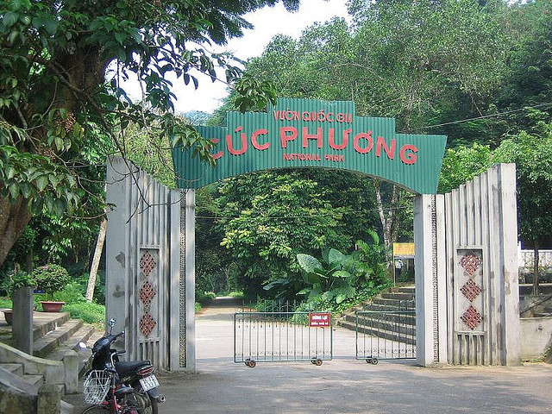
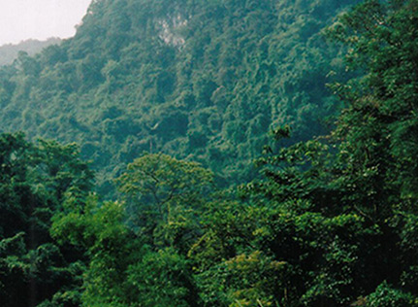

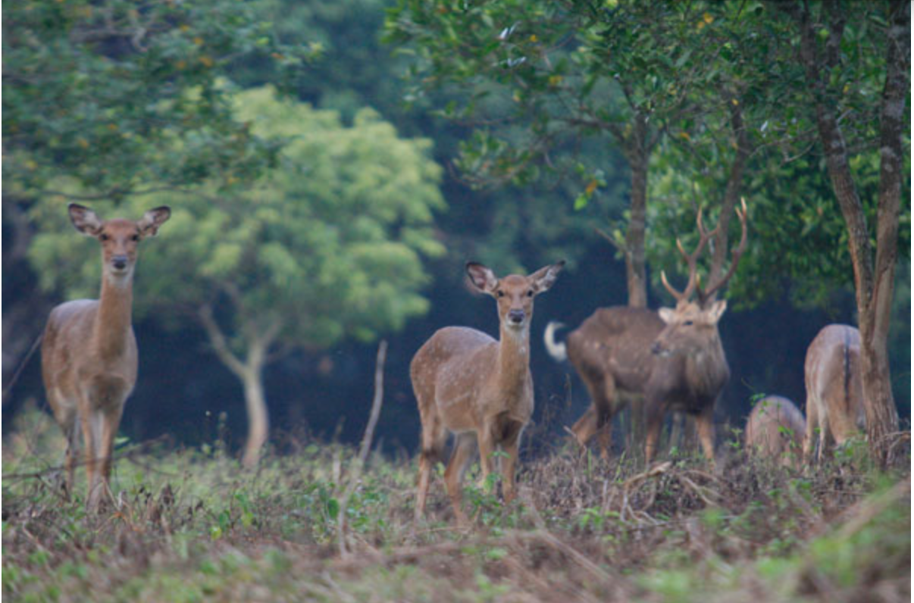
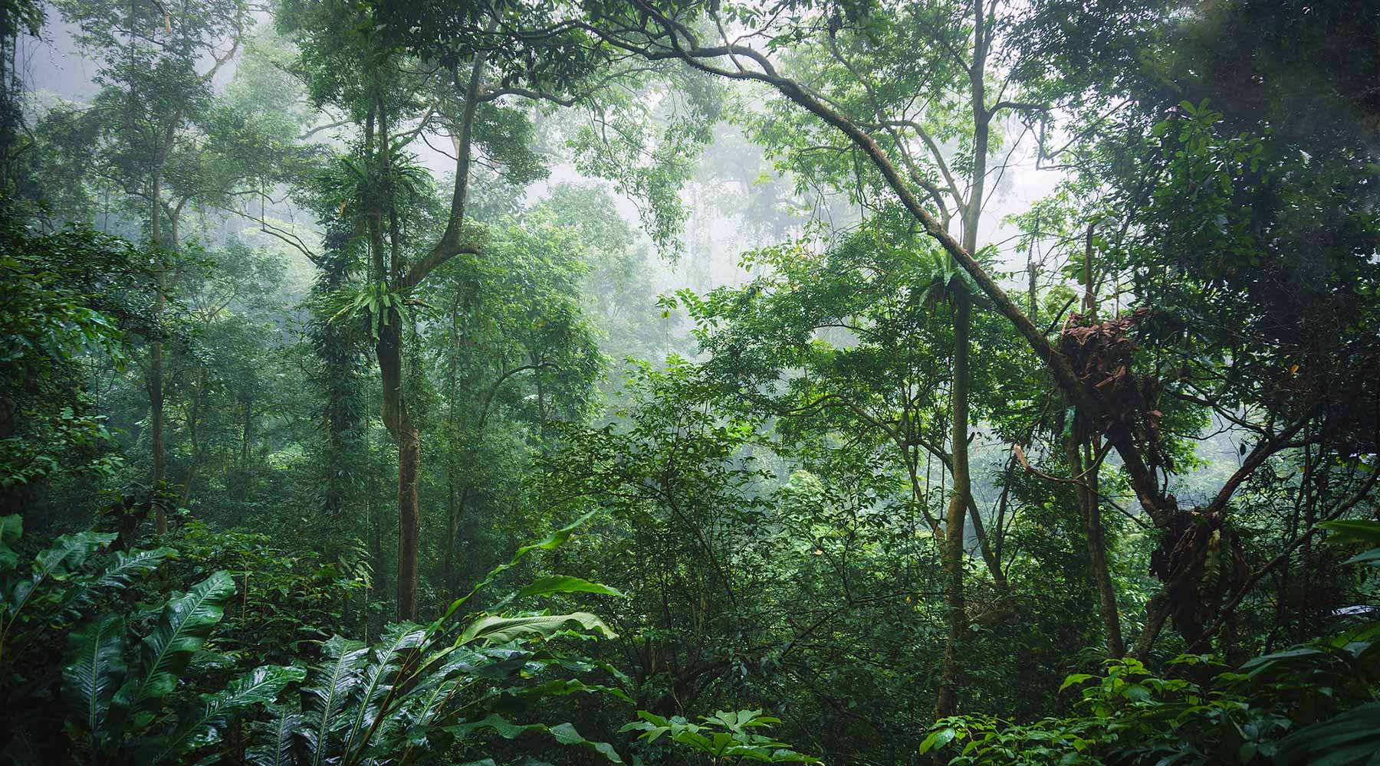

- GV đặt câu hỏi: Tại địa phương em, có hệ sinh thái nào được bảo tồn không? Công tác đó đang được thực hiện như thế nào?
Bước 2: HS thực hiện nhiệm vụ học tập
- HS vận dụng kiến thức, kĩ năng để trả lời câu hỏi.
- GV quan sát, định hướng HS.
Bước 3: Báo cáo kết quả hoạt động và thảo luận
- GV mời HS xung phong trả lời.
- GV mời HS khác lắng nghe, nhận xét, bổ sung.
Bước 4: Đánh giá kết quả, thực hiện nhiệm vụ học tập
- GV ghi nhận các câu trả lời của HS, không đánh giá đúng/sai.
- GV dẫn dắt gợi mở cho HS: Bài học này chúng ta sẽ thực hiện dự án khảo sát thực trạng bảo tồn hệ sinh thái đại địa phương của mình, từ đó đánh giá và đề xuất những phương án tối ưu hơn thay thế cho phương pháp bảo tồn ở thời điểm hiện tại. Để thực hiện dự án này, chúng ta cùng vào - Bài 35. Dự án: Tìm hiểu thực trạng bảo tồn hệ sinh thái tại địa phương và đề xuất giải pháp bảo tồn.
B. LẬP KẾ HOẠCH CỤ THỂ
1. Mục tiêu, nhiệm vụ và sản phẩm dự kiến
a) Mục tiêu
+ Rèn luyện các kĩ năng làm việc nhóm, lập kế hoạch, quan sát, phỏng vấn hiện trường. Biết cách viết và trình bày một báo cáo tìm hiểu về thực trạng công tác bảo tồn.
+ Củng cố các kiến thức đã học về bảo tồn và phục hồi sinh thái.
b)Nhiệm vụ
+ Lập được kế hoạch làm việc của nhóm để thực hiện dự án.
+ Đi thực địa để tìm hiểu về thực trạng công tác bảo tồn hoặc phục hồi sinh thái tại địa phương.
+ Lập báo cáo thực trạng công tác bảo tồn hoặc phục hồi hệ sinh thái tại địa phương và đề xuất các giải pháp nâng cao hiệu quả.
*Trình bày báo cáo trước lớp bằng các phần mềm trình chiếu
c) Sản phẩm dự kiến
Bản kế hoạch thực hiện dự án tìm hiểu hiện trạng bảo tồn của nhóm.
Báo cáo thực trạng công tác bảo tồn hệ sinh thái tại địa phương và đề xuất các giải pháp nâng cao hiệu quả (sử dụng các phần mềm trình chiếu video, tập ảnh).
uỳ thuộc vào điều kiện cụ thể của địa phương mà giáo viên và học sinh thống nhất lựa chọn một trong các hoạt động bảo tồn hoặc phục hồi sinh thái sau đây:

2. Lựa chọn chủ đề :

+ Đánh giá thực trạng bảo tồn đa dạng sinh học tại Vườn Quốc gia Yok Đôn (Đắk Lắk),Vườn Quốc gia Chư Yang Sin (Đắk Lắk) nâng cao hiệu quả bảo tồn đa dạng sinh học hệ thực vật và động vật và đề xuất giải pháp
+ Đánh giá thực trạng bảo tồn loài voi tại huyện Buôn Đôn (Đắk Lắk), biện pháp cần thiết để nâng cao hiệu quả bảo tồn
3. Lập kế hoạch và phân công nhiệm vụ

a. Đánh giá thực trạng bảo tồn đa dạng sinh học tại Vườn Quốc gia Yok Đôn (Đắk Lắk),Vườn Quốc gia Chư Yang Sin (Đắk Lắk) nâng cao hiệu quả bảo tồn đa dạng sinh học hệ thực vật và động vật và đề xuất giải pháp
Công việc | Sản phẩm dự kiến | Người thực hiện | Địa điểm thực hiện | Công cụ thực hiện | Phương pháp thực hiện
Sưu tầm kiến thức thực tế tại văn phòng khu bảo tồn Vườn Quốc gia Yok Đôn (Đắk Lắk) | Bài tham luận về tình hình thực tế tại vườn Quốc gia Yok Đôn (Đắk Lắk) | Lớp chia làm 4 nhóm  Các thành viên mỗi nhóm đều thực hiện | Văn phòng khu bảo tồn Vườn Quốc gia Yok Đôn (Đắk Lắk) | Máy ghi hình, Máy ảnh | Ghi chép, ghi hình lưu trữ thông tin
Thảo luận cụ thể trong mỗi nhóm, từng cá nhân trong nhóm tìm hiểu thông tin thực tế và ghi chép | Thu thập thông tin thông qua hướng dẫn viên tại Vườn Quốc gia Yok Đôn (Đắk Lắk) | Bố trí từng cá nhân sưu tầm cụ thể từng phần thông qua hướng dẫn viên giới thiệu thông tin tại Vườn Quốc gia Yok Đôn (Đắk Lắk) | Văn phòng khu bảo tồn Vườn Quốc gia Yok Đôn (Đắk Lắk) | Máy ghi hình, Máy ảnh | Ghi chép, ghi hình lưu trữ thông tin
Lập phiếu thu thập số liệu | Phân chia từng nhóm khai thác thông tin | Các thành viên trong từng nhóm | Tại nhà | Máy ghi hình, Máy ảnh, mạng intenet, zalo liên lạc phối hợp các cá nhân trong nhóm | Ghi chép, ghi hình lưu trữ thông tin
Lập kế hoạch Thực địa tại vườn Quốc gia Yok Đôn (Đắk Lắk) | Chốt lịch theo kế hoạch hướng dẫn của hường dẫn viên tại vườn Quốc gia Yok Đôn (Đắk Lắk) | Cả lớp | Tại lớp | Máy ghi hình, Máy ảnh, | Ghi chép, ghi hình lưu trữ thông tin
Đi thực địa tại vườn Quốc gia Yok Đôn (Đắk Lắk) | Ghi chép, chụp hình quay video tại vườn | Cả lớp | Tại vườn quốc gia Yok Đôn (Đắk Lắk) | Máy ghi hình, Máy ảnh, | Ghi chép, ghi hình lưu trữ thông tin
Thống kê số liệu và các sản phẩm thu được | Vở ghi, tài liệu do hướng dẫn viên của khu bảo tồn cung cấp | Nhóm, Tổ | Tại nhà | Điện thoại, máy ghi hình, mạng intenet…. | Thống kê số liệu, lập bảng
Trình bày báo cáo |  | Đại diện các nhóm, tổ | Tại lớp | Máy chiếu, bảng, thông tin | Cá nhân đại diện của lớp thực hiện
3. Thực hiện dự án
a. Thu thập thông tin : Thông qua thực địa tại văn phòng khu bảo tồn Vườn Quốc gia Yok Đôn (Đắk Lắk)
+ Các nhóm với mỗi đề tài tự lựa chọn để thu thập thông tin về các hoạt động bảo tồn đa dạng sinh học/phục hồi sinh thái tại vườn Quốc gia Yok Đôn (Đắk Lắk)
+ Thông tin từ sách, báo, internet, phim, ti vi,...
+ Thực tế quan sát, đo đếm, đánh giá tại hiện trường.
b.Xử lí thông tin
+ Sử dụng phần mềm thống kê để thống kê, phân tích số liệu và trình bày kết quả dưới dạng các bảng, biểu đồ, đồ thị.
+ Sử dụng các hình ảnh/ảnh chụp hoặc các đoạn trích dẫn, đoạn video để minh hoạ các nội dung của báo cáo nhằm làm tăng độ tin cậy và hấp dẫn.
+ Phỏng vấn những người tham gia các hoạt động bảo tồn đa dạng sinh vật (hoặc) phục hồi sinh thái tại địa phương.
c. Thảo luận
Nhóm trưởng cần chủ động họp nhóm (online hoặc trực tiếp) để thảo luận về tiến độ, kết quả, chia sẻ thông tin, giải pháp giải quyết khó khăn, các bổ sung,... để đảm bảo các hoạt động tìm hiểu đi đúng hướng và đúng tiến độ.
chiêu; bào cào trên pano/áp phích khô giày Ao; làm video; biên tập thành tập san/tập ảnh có thuyết minh,...
d. Trình bày sản phẩm
Sản phẩm được trình bày bằng các slides trên phần mềm trình chiếu, hoặc bằng video; tập ảnh,...
Sau đó, sản phẩm được treo trên tường, trên giá, trên bảng tin của nhà trường, bảng tin của lớp,... để mọi người cùng quan sát, tìm hiểu và tham gia đáng giá trước.
Sản phẩm cũng có thể được đẩy lên trang web của nhà trường, đưa lên các trang mạng xã hội,... để mọi người xem và đánh giá.
* Lưu ý: Mỗi một dạng sản phẩm sẽ có cách trình bày và đánh giá phù hợp, có thể do giáo viên và học sinh đánh giá, có thể là do người xem đánh giá. Lựa chọn dạng sản phẩm nào là do giáo viên quyết định và cần căn cứ vào khả năng đáp ứng của học sinh ở nơi đó.
e. Đánh giá
Giáo viên thảo luận cùng học sinh để đưa ra các tiêu chí đánh giá từ trước khi thực hiện dự án, giúp học sinh định hướng được các nội dung, hình thức và yêu cầu của sản phẩm dự án. Có thể đánh giá dựa trên bảng tiêu chí sau
+ Tiến trình thực hiện dự án tại văn phòng khu bảo tồn : ý thức học tập, thời gian thực hiện ( 3 điểm)
+ Sản phẩm, tính khả thi của dự án đề ra ( 4 điểm)
+ Trình bày bản báo cáo thu được, độ thuyết phục
MỘT SỐ HÌNH ẢNH BẢO TỒN VOI HIỆN TẠI Ở BẢN ĐÔN
